2.5 定点除法运算

2.5.1 原码一位除法
设被除数[x]原=xf.x1x2…xn，除数[y]原=yf.y1y2…yn
则有 [x÷y]原=(xf⊕yf)+(0.x1x2…xn/0.y1y2…yn）
对于定点小数，为使商不发生溢出，必须保证|x|＜|y|；对于定点整数，为使商不发生溢出，必须保证双字|x|的高位字部分＜|y|。
计算机实现原码除法，有恢复余数法和不恢复余数法两种方法。
1. 恢复余数法
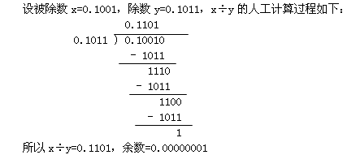
由于每次商0之前都要先恢复余数，因此这种方法称之为恢复余数法。
[例2.40] x=0.1001，y=-0.1011，用原码恢复余数法计算x÷y。
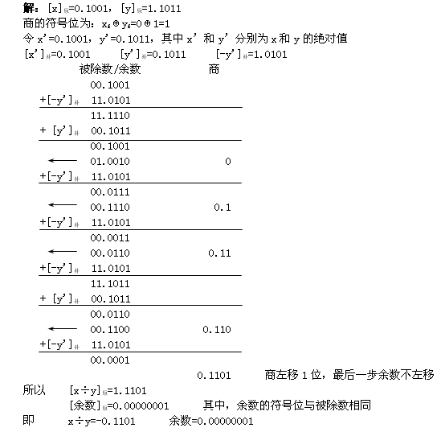
2. 不恢复余数法
不恢复余数法又称加减交替法，它是恢复余数法的一种变形。设ri表示第i次运算后所得的余数，按照恢复余数法，有：
若ri＞0，则商1，余数和商左移1位，再减去除数，即
ri+1=2ri-y
若ri＜0，则先恢复余数，再商0，余数和商左移1位，再减去除数，即
ri+1=2(ri+y)-y=2ri+y
由以上两点可以得出原码加减交替法的运算规则：
若ri＞0，则商1，余数和商左移1位，再减去除数，即ri+1=2ri-y；
若ri＜0，则商0，余数和商左移1位，再加上除数，即ri+1=2ri+y。
由于此种方法在运算时不需要恢复余数，因此称之为不恢复余数法。原码加减交替法是在恢复余数的基础上推导而来的，当末位商1时，所得到的余数与恢复余数法相同，是正确的余数。但当末位商0时，为得到正确的余数，需增加一步恢复余数，在恢复余数后，商左移一位，最后一步余数不左移。
[例2.41] x=0.1001，y=-0.1011，用原码加减交替法计算x÷y。
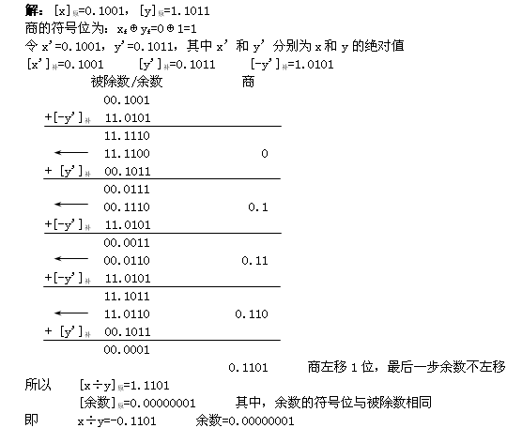
由例2.41可以看出，运算过程中每一步所上的商正好与当前运算结果的符号位相反，在原码加减交替除法硬件设计时每一步所上的商便是由运算结果的符号位取反得到的。由例2.41还可以看出，当被除数（余数）和除数为单符号时，运算过程中每一步所上的商正好与符号位运算向前产生的进位相同，在原码阵列除法器硬件设计时每一步所上的商便是由单符号位运算向前产生的进位得到的。

[例2.42] x=-10110000，y=1101，用原码加减交替法计算x÷y。
